ỦY BAN NHÂN DÂN  THÀNH PHỐ HỒ CHÍ MINH  SỞ GIÁO DỤC VÀ ĐÀO TẠO | CỘNG HÒA XÃ HỘI CHỦ NGHĨA VIỆT NAM  Độc lập - Tự do - Hạnh phúc
 | Thành phố Hồ Chí Minh, ngày 30 tháng 3 năm 2017

HƯỚNG DẪN NHẬP SỐ LIỆU
- Chép file MSFLXGRD.OCX vào thư mục C:\WINDOWS\system32.
- Chép file GTGK_TS10_3032017.mdb vào ổ đĩa D:\
- Đổi tên file thành TenTruong_GTGK_TS10_3032017.mdb (Ví dụ: tên file sẽ đổi thành TrungVuong_GTGK_TS10_3032017.mdb đối với trường THPT Trưng Vương)
- Mở file TrungVuong_GTGK_TS10_3032017.mdb (bằng cách nhấp đúp chuột vào file TrungVuong_GTGK_TS10_3032017.mdb).
- Khai báo thông tin kì thi bằng cách Click chuột trái chọn quận, trường, kì thi, khóa ngày, niên học, click đồng ý để đăng nhập.
Lưu ý:
- Danh sách Ban lãnh đạo Điểm thi, Cán bộ, Giáo viên, nhân viên phục vụ cho điểm thi phải nhập chung với danh sách cán bộ coi thi và cán bộ chấm thi và nhập vào chương trình.

- Đối với đơn vị Phòng Giáo dục và Đào tạo, trường THPT chọn đúng và đủ các mục 1, 2, 4, 5, 6 (không chọn mục 3).

- Đối với trường THCS chọn đúng và đủ 6 mục, mục 2 chọn Phòng Giáo dục trực thuộc của trường.
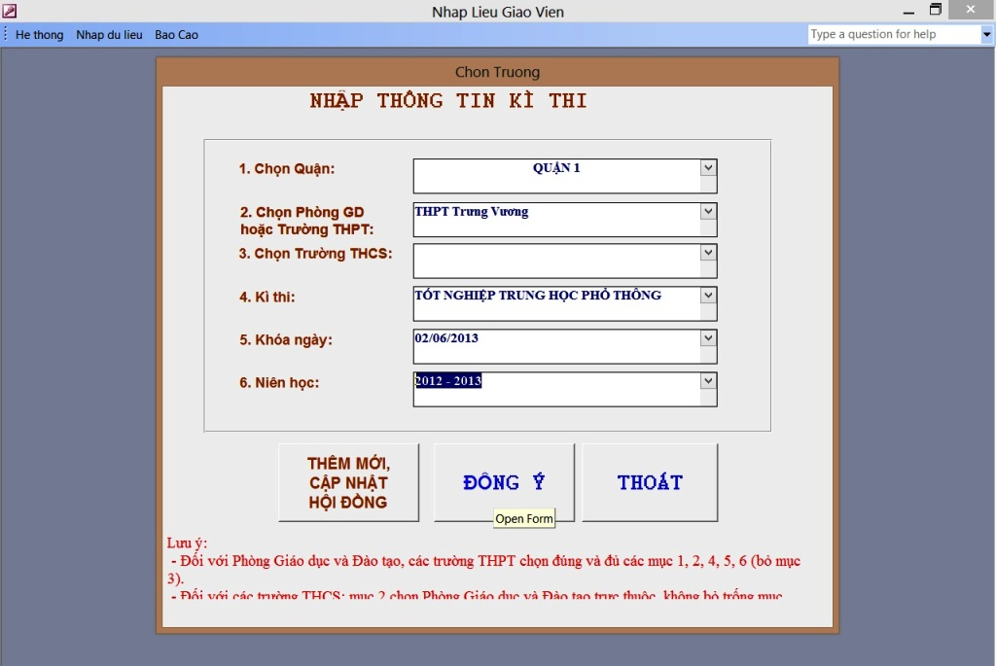

- Click chọn mục NHẬP THÔNG TIN GIÁO VIÊN để nhập thông giáo viên (phần Nhập Thông Tin Giáo Viên không được bỏ trống các mục quan trọng có đánh dấu *) và đề xuất chức vụ tại Hội đồng coi thi, Hội đồng chấm thi (Vui lòng nhập số chứng minh nhân dân của Cán bộ - Giáo viên – Nhân viên tham gia hội đồng thi trước khi nhập các thông tin còn lại).

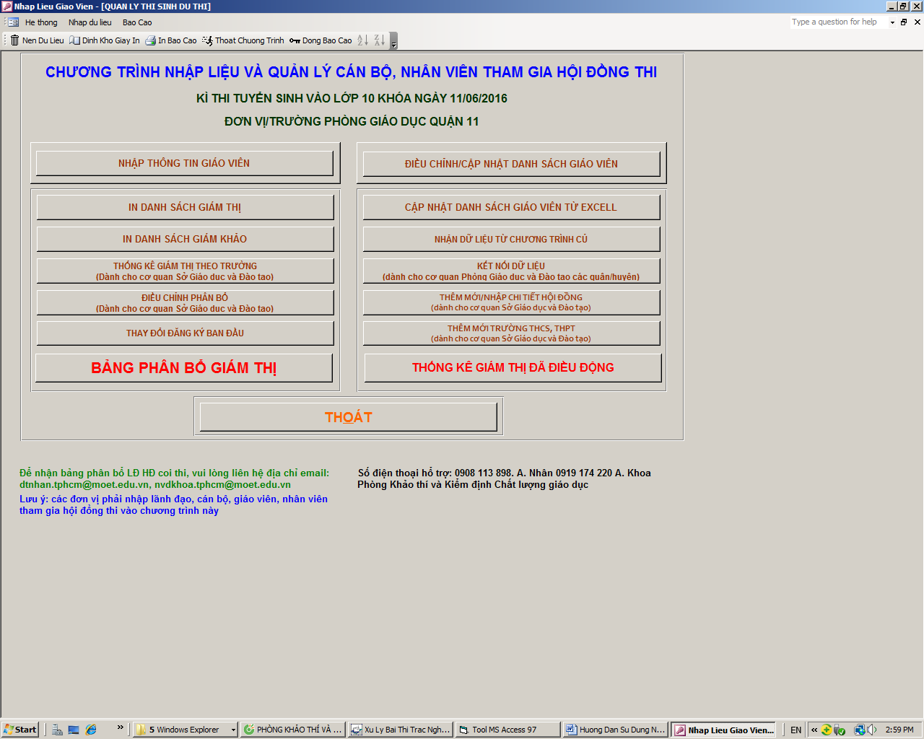

- Điều chỉnh thông tin cán bộ, giáo viên và công nhân viên bằng cách click chọn mục ĐIỀU CHỈNH/CẬP NHẬT DANH SÁCH GIÁO VIÊN; điều chỉnh xong click chọn THOÁT để trở về màn hình chính.
- In danh sách giám thị và giám khảo bằng cách click chon các muc IN DANH SÁCH GIÁM THỊ và IN DANH SÁCH GIÁM KHẢO tương ứng (không chọn mục in báo cáo trên thanh công cụ - mục này dành cho cơ quan Sở Giáo dục và Đào tạo).
- Tại các mục:
  - Họ GV: nhập họ và tên đệm.
  - Tên GV: nhập tên GV.
  - Ngày tháng năm sinh: nhập ngày tháng năm sinh theo dạng nn/tt/nnnn (VD nhập 12/01/1960 tức là ngày 12 tháng 01 năm 1960)
  - Giới tính: click chọn nếu là nữ, nam thì để trắng.
  - Chức vụ: chọn chức vụ hiện tại đang công tác tại trường.
  - Môn dạy: chọn môn đang dạy (đối với nhân viên không tham gia giảng dạy thì chọn không giảng dạy)
  - Trình độ: chọn đúng trình độ hiện tại.
  - Số điện thoại: nhập số điện thoại đang sử dụng (bắt buộc mỗi GV phải có một số điện thoại)
  - Trường, mã trường, quận (trong trang nhập thông tin giáo viên): mặc định khi khai báo, không chỉnh sửa được.
  - Địa chỉ: nhập địa chỉ hiện đang cư trú
  - Đề xuất CV HĐ coi thi: chọn chức vụ tại hội đồng coi thi phù hợp (không tham gia hội đồng coi thi thì để trắng).
  - Đề xuất cán bộ chấm thi: chọn chức vụ đối với giáo viên trực tiếp tham gia chấm thi (Cán bộ chấm thi: trực tiếp chấm thi, tổ trưởng-tổ phó: điều hành trực tiếp tổ chấm; không tham gia hội đồng coi thi thì để trắng).
  - Đề xuất CV khác HĐ chấm thi (không tham gia chấm thi): chọn đúng chức vụ tại hội đồng chấm thi (không tham gia hội đồng coi thi thì để trắng).
  - Đề xuất CV thanh tra: click chọn nếu làm nhiệm vụ thanh tra, không làm nhiệm vụ thì để trắng
  - HĐ coi thi: click chọn đúng hội đồng coi thi.
  - Giám khảo môn: click chọn môn chấm thi.ối với môn chuyên: chọn môn chấm thi như
- Click chọn mục Bảng Phân Bổ Cán bộ coi thi để xem Phân bổ cán bộ coi thi, click chọn mục Thống Kê Cán bộ coi thi để xem số lượng cán bộ coi thi đã điều động. thi bình thường, cột ghi chú ghi: “môn chuyên”.
- Mọi chi tiết xin liên hệ: Mr. Nhân – SĐT: 0908 113 898.
Lưu ý:
- Sử dụng bộ font Unicode, bảng mã Unicode, chương trình hoạt động tốt trên nền Microsoft Office 2003.
- Chương trình có hổ trợ cập nhật từ file excell, cách cập nhật từ file excell:
  - Mở file mauGTGK.xls.
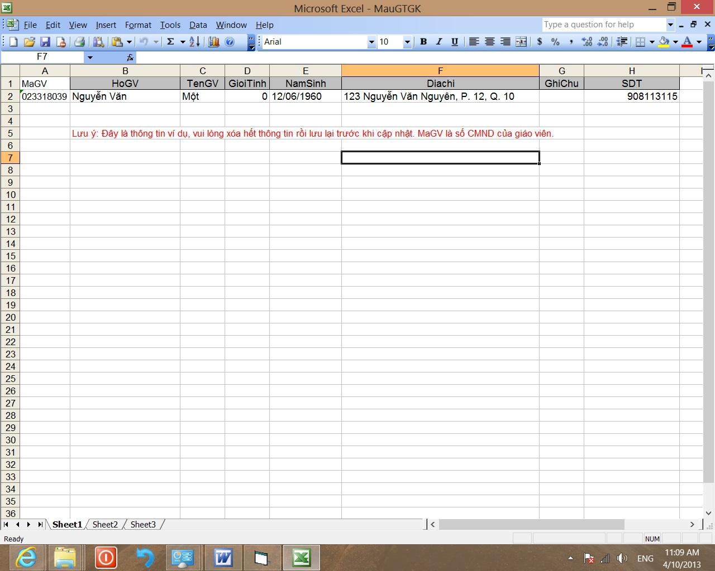

  - Nhập thông tin giáo viên theo đúng thứ tự các cột, không được sửa thứ tự và tên cột.
  - Cột MaGV: nhập số CMND của giáo viên
  - Cột HoGV: nhập họ và tên đệm GV
  - Cột TenGV: nhập tên GV
  - Cột GioiTinh: nhập 0 cho nam GV, nhập 1 cho nữ GV.
  - Cột NamSinh: nhập ngày tháng năm sinh của GV theo định dạng text (nn/tt/nnnn) xem ví dụ ở mục 8c
  - Cột Diachi: Nhập địa chỉ cư trú hiện tại của GV.
  - Cột GhiChu: nhập những thông tin ngoài danh mục (nếu có).
  - Cột SDT: nhập số điện thoại di động của GV.
  - Để cập nhật từ excel, các đơn vị phải định dạng các ô trong excel ở định dạng General, không định dạng wrap text …
- Mục Số điện thoại là mục bắt buộc phải nhập, nếu không nhập, chương trình sẽ không hiển thị tên giáo viên trong trang in báo cáo.
- Giáo viên có thể được đề cử đảm nhận nhiều chức vụ tại Hội đồng chấm thi miễn sao thời gian làm việc của các chức vụ đó là không trùng nhau.
- Để xem phân bổ giám thị, vui lòng click chọn mục: “BẢNG PHÂN BỔ GIÁM THỊ”
- Để xem phân bổ chỉ tiêu giám khảo tối thiểu, vui lòng chọn mục: “NHẬP THÔNG TIN GIÁO VIÊN”

